Grupa Motylki 22.05.2020

Temat tygodniowy: Święto Mamy

Drodzy Rodzice oraz przedszkolaki, celem dzisiejszych zajęć jest wzmacnianie pozytywnych relacji między mamą a dzieckiem, rozwijanie umiejętności opisywania i wyrażania stanów

emocjonalnych w różnych formach ekspresji, stwarzanie okazji do nabywania umiejętności wczuwania się w stany emocjonalne innych.

Pierwsza propozycja to „Co lubi robić mama” – zabawa paluszkowa

Mojej mamy palce (1)

bardzo lubią harce. (2)

Lubią głaskać mnie po głowie, (3)

lubią ściskać rączki obie, (4)

lubią klepać mnie po brzuszku (5)

albo drapać mnie po uszku. (6)

A najbardziej, wierz lub nie, (7)

lubią mówić: KOCHAM CIĘ! (8)

Dzieci:

(1) machają wszystkimi paluszkami jednocześnie;

(2) kręcą obiema dłońmi „młynek”;

(3) jedną dłonią głaszczą się po głowie;

(4) jedną ręką ściskają drugą rękę;

(5) klepią się po brzuchu;

(6) drapią się po uchu;

(7) klaszczą;

(8) przesyłają całuska.

„Cztery mamy” – zabawa dydaktyczna utrwalająca umiejętność rozpoznawania emocji i nazywania ich (inspirowana zabawą „Cztery lale” z pozycji I. Dudzińskiej i T. Fiutowskiej „W co i jak się bawić? Gry i zabawy dydaktyczne”, Wydawnictwo Didasko, Warszawa 1998).

Cztery mamy siedzą sobie

Każda w innym jest humorze.

Pierwsza – uśmiechnięte oczy ma

Druga – śmieje się ha, ha

Trzecia – łezki z oczu ociera

Czwarta – martwi się, co będzie teraz!

Proszę zaprezentować dzieciom fotografie czterech mam: wesołej (zadowolonej), uśmiechniętej, płaczącej, zmartwionej. Rodzic recytuje raz jeszcze rymowankę, a dzieci niech spróbują ułożyć obrazki we właściwej kolejności. Następnie proszę rodziców o przeczytanie rymowanki raz jeszcze w zmienionej kolejności.

Cztery mamy siedzą sobie

Każda w innym jest humorze

Pierwsza – łezki z oczu ociera

Druga – martwi się, co będzie teraz!

Trzecia – uśmiechnięte oczy ma

Czwarta – śmieje się ha, ha.

Dzieci proszę o pokazanie, która z tych mam płacze. Która z tych mam się uśmiecha?

-

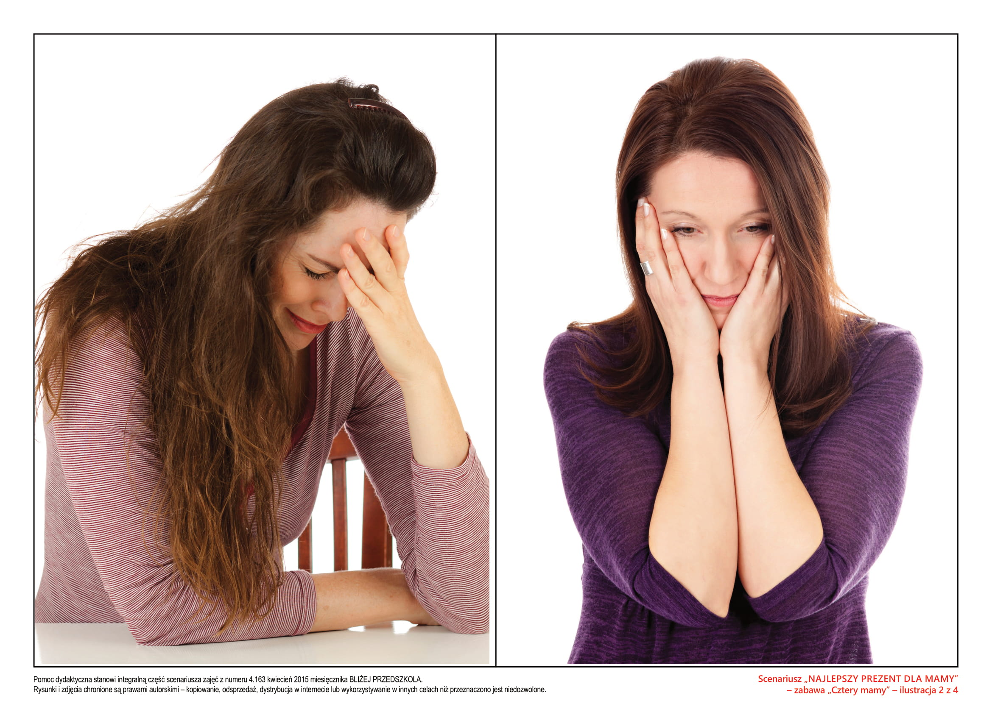-

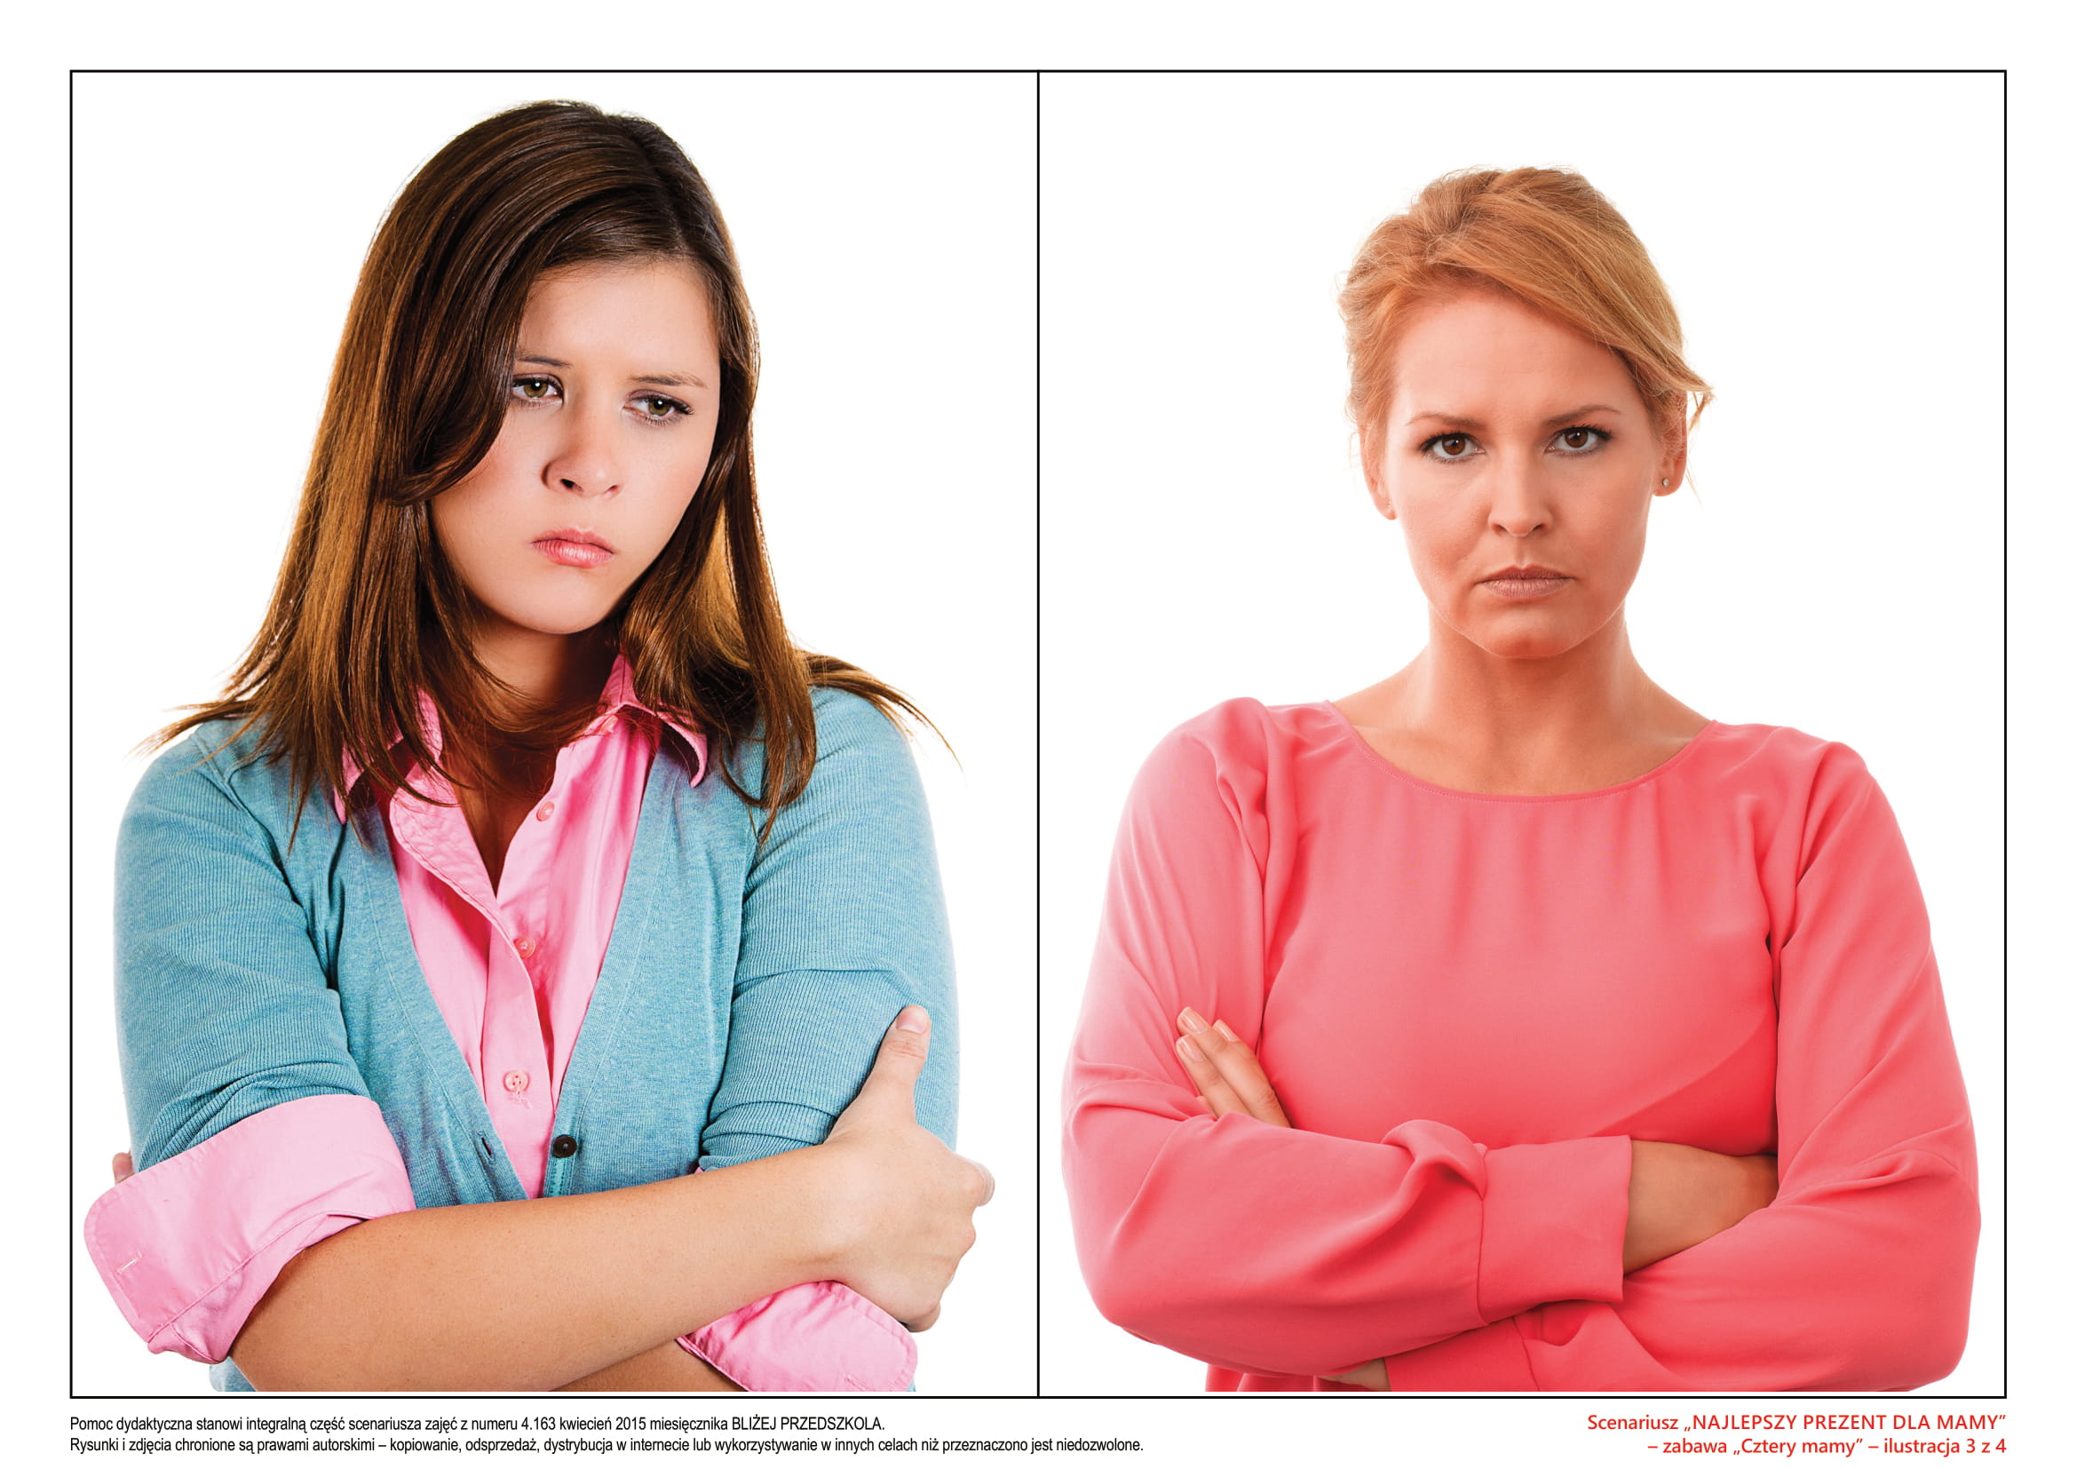-

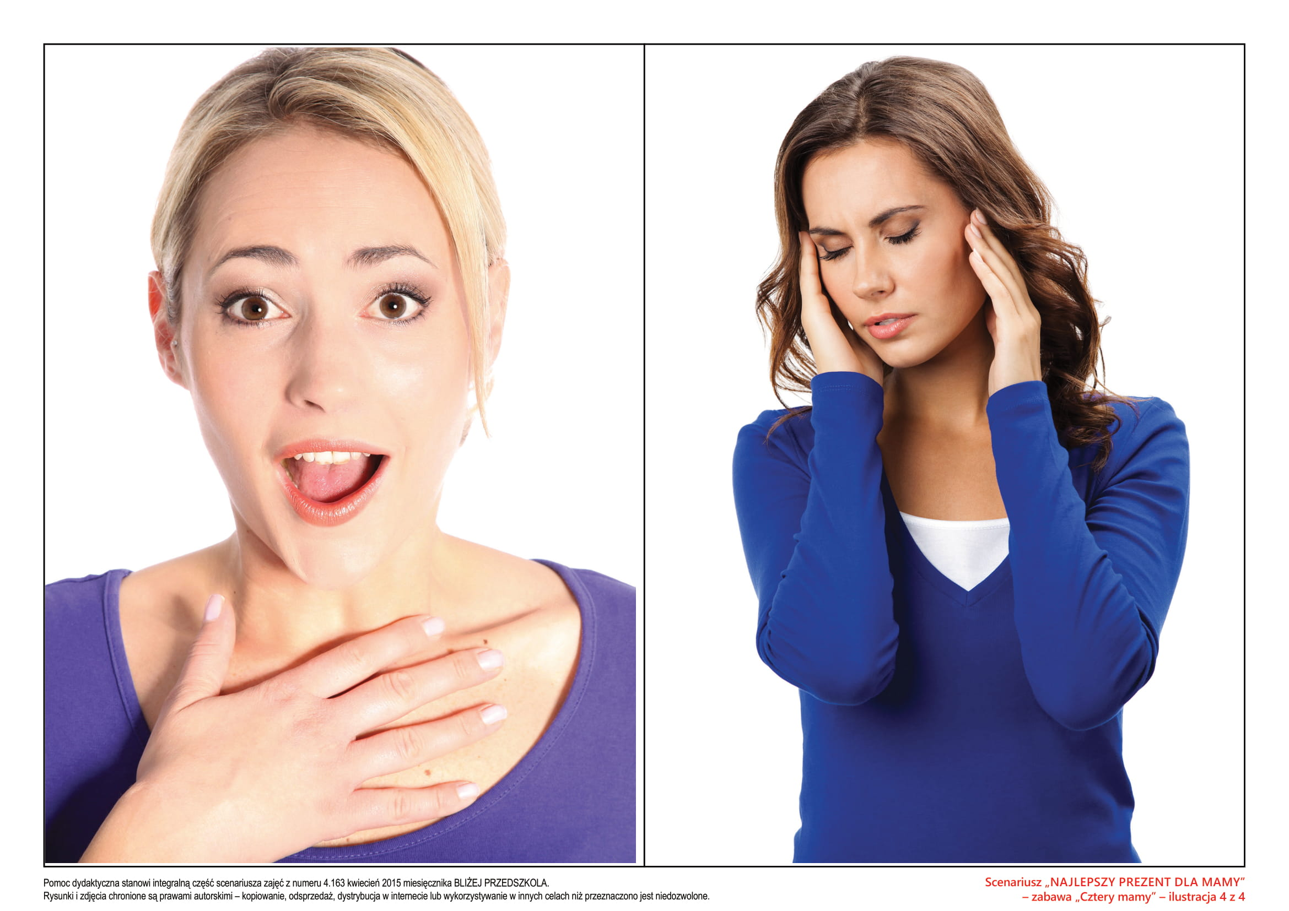-

„Jaka jest moja mama” – zabawa z elementami ćwiczeń słownikowo-frazeologicznych. Dzieci kończą zdania wypowiadane przez rodzica poprzez wybór odpowiedniego obrazka.

• Moja mama jest pracowita jak... (pszczoła)

• Moja mama jest zwinna jak... (kot)

• Moja mama jest wysoka jak... (żyrafa)

• Moja mama jest odważna jak... (lew)

• Usta mojej mamy są czerwone jak... (malina)

• Sukienka mojej mamy jest żółta jak... (cytryna)

• Włosy mojej mamy są czarne jak… (węgiel)

• Moja mama ma piegi jak… (biedronka)

• Moja mama jest mądra jak… (sowa)

• Moja mama jest piękna jak… (motyl)

• Dłonie mojej mamy są ciepłe jak... (ogień)

• Moja mama śpiewa pięknie jak... (słowik)

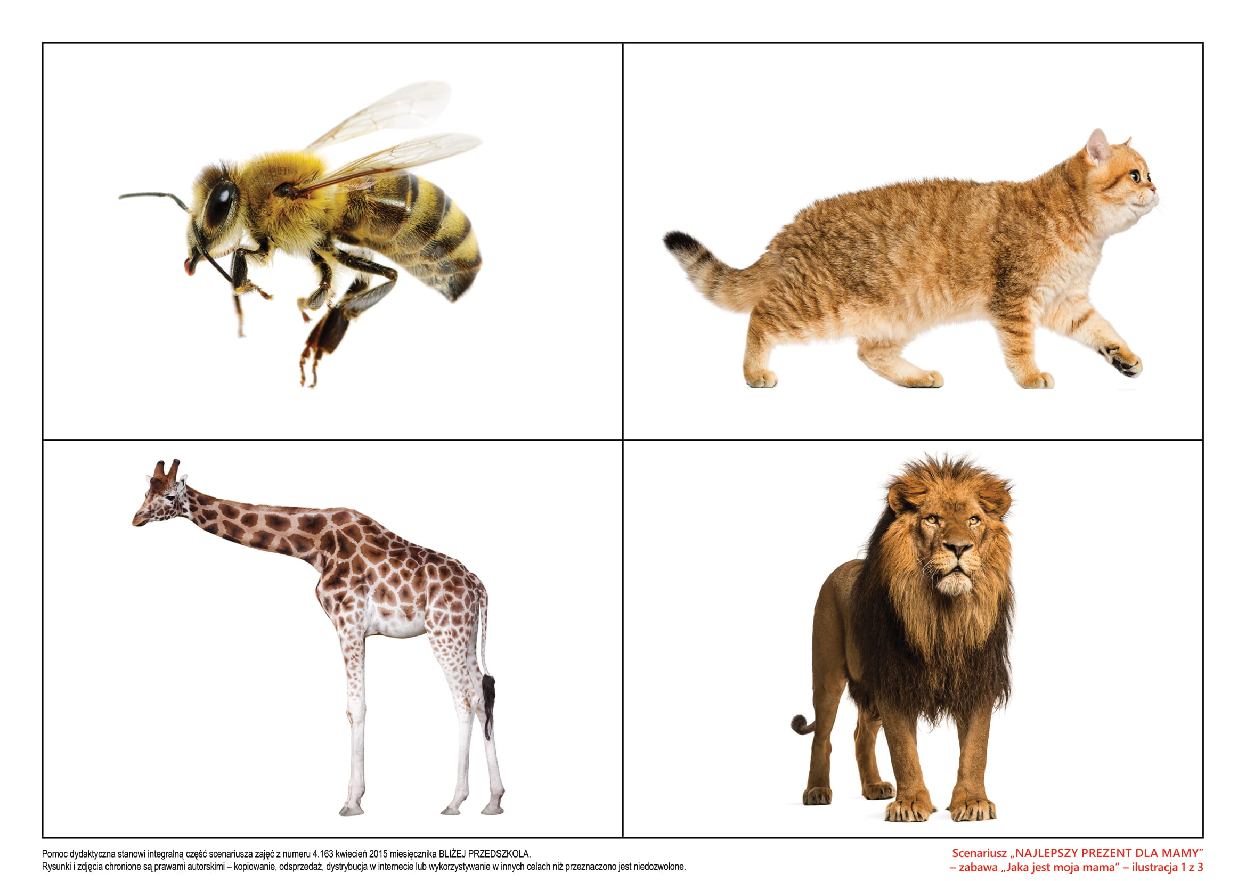-

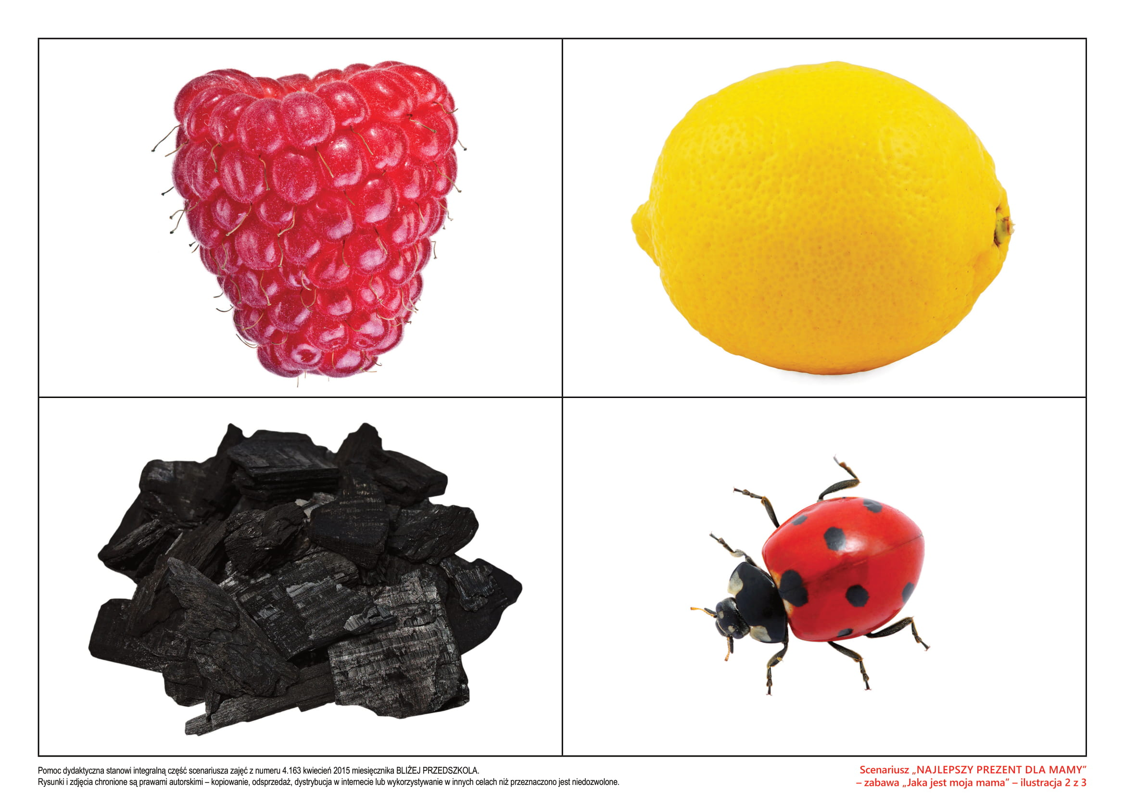-

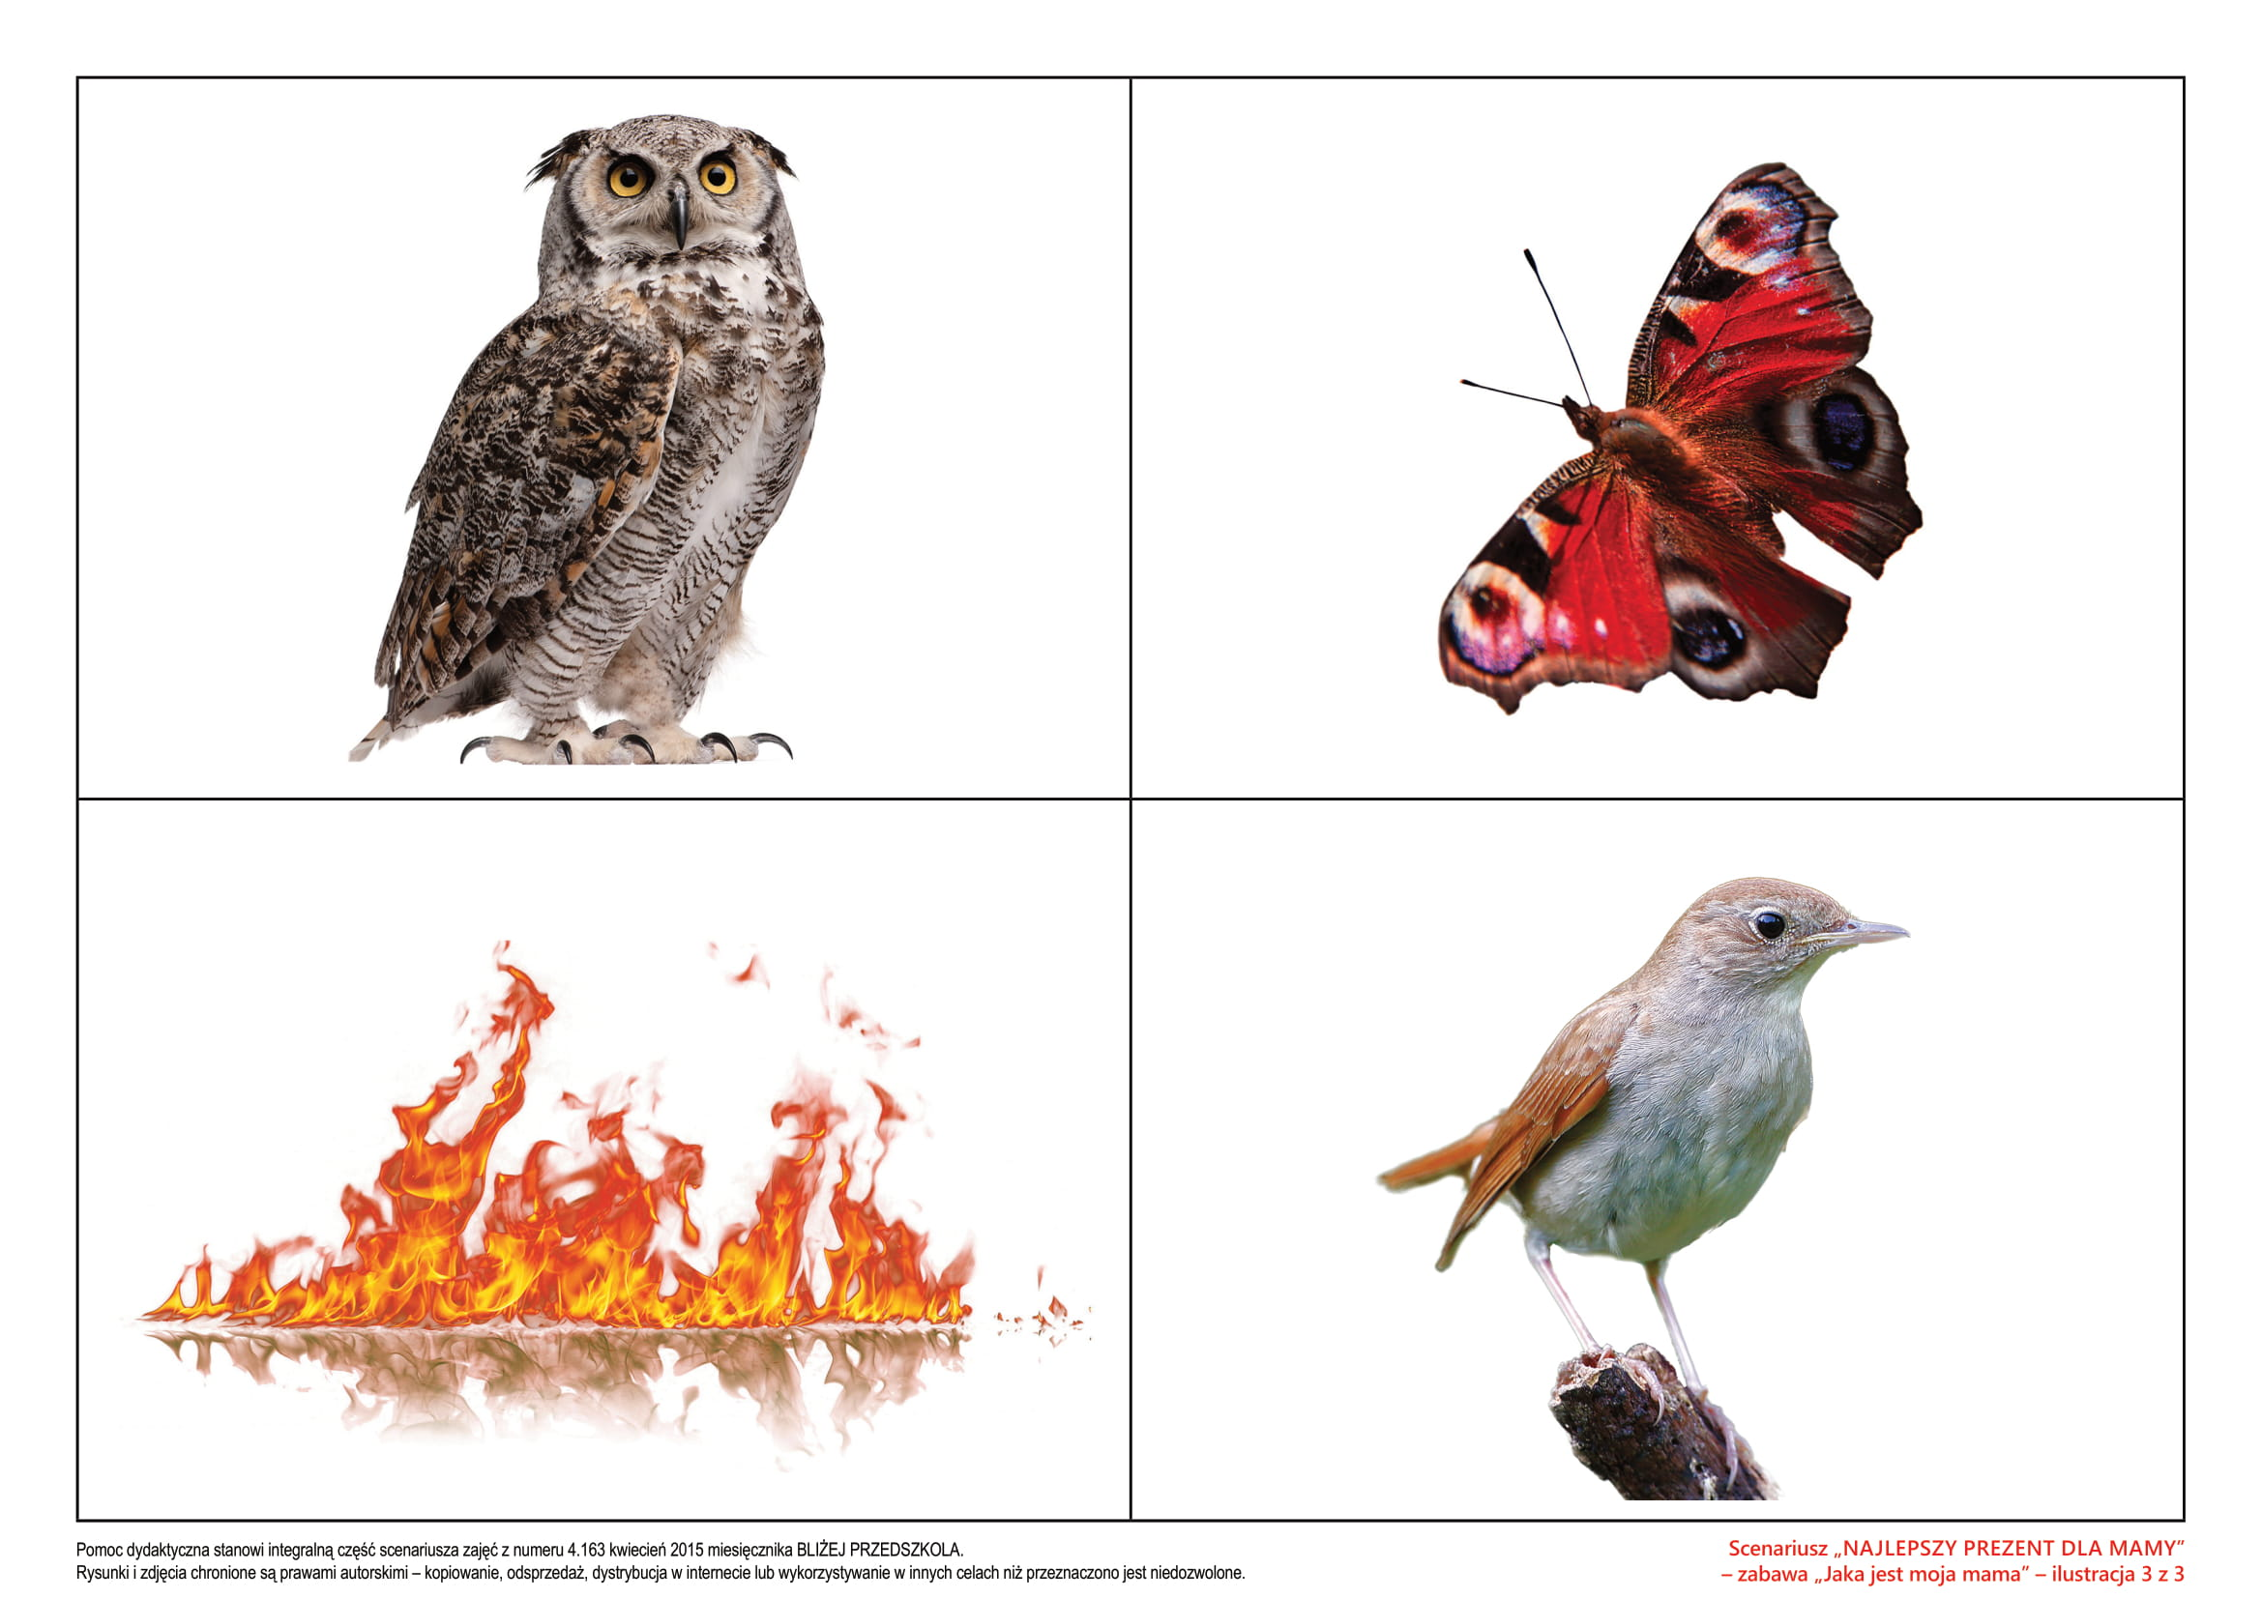-

„Jak możemy pomóc naszej mamie?” Proszę aby dzieci obejrzały wszystkie obrazki i odpowiedziały na pytania:

* Co robią dziecina tych obrazkach?
* Jak myślicie, komu chcą sprawić przyjemność?
* W jaki inny sposób można sprawić niespodziankę swojej mamie?

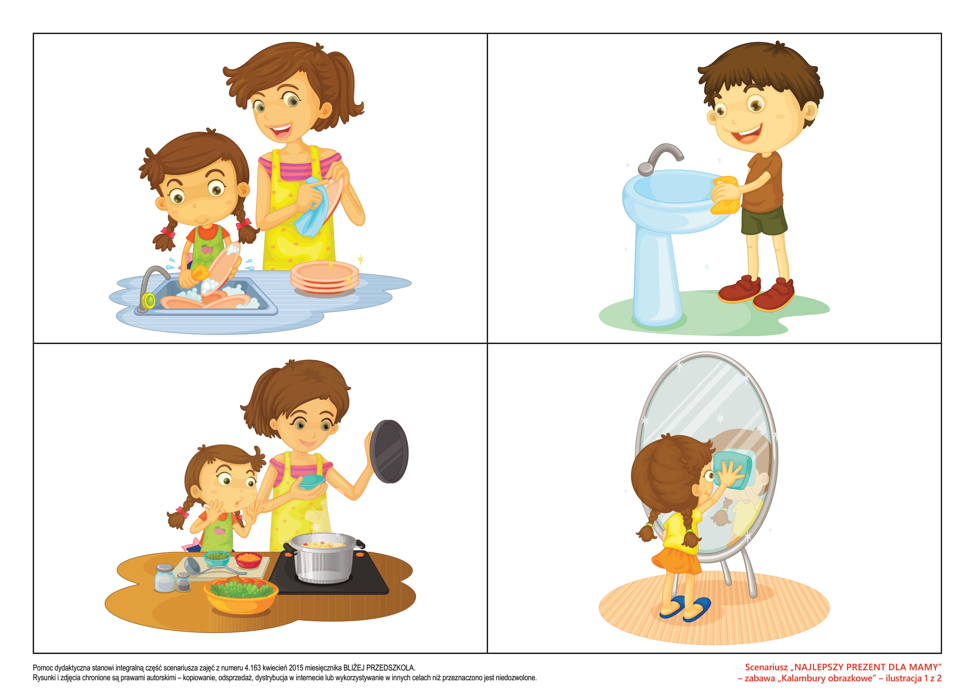-

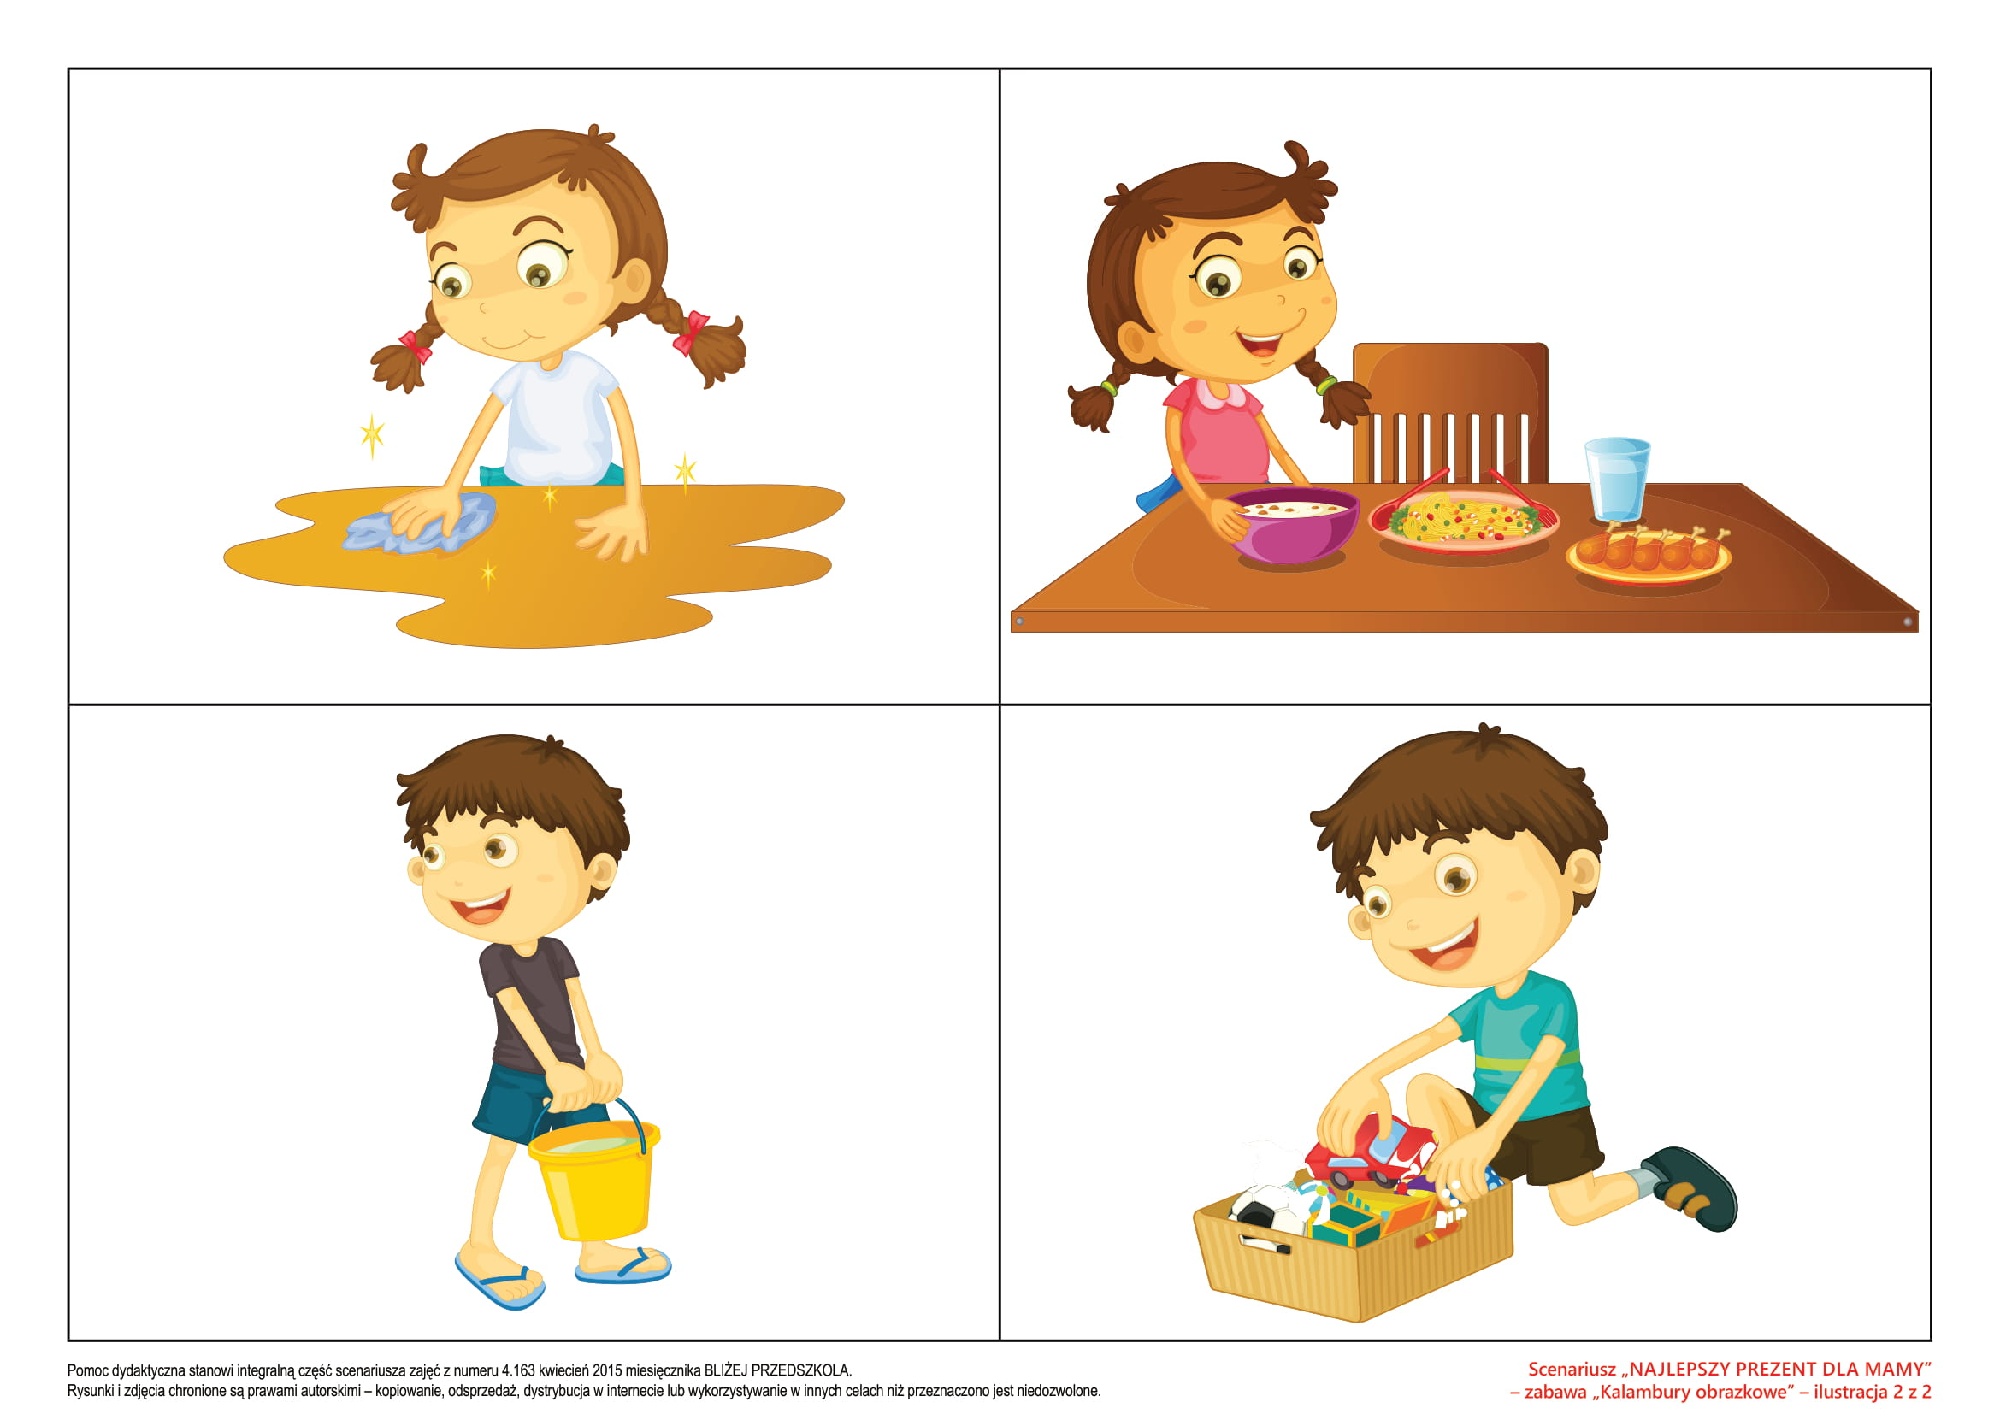-

Starsze dzieci zachęcam do wykonania ćwiczenia w KP4 (ćw. 1, s. 24) – kolorowanie lub wyklejanie szablonu litery, np. kawałkami bibuły, rysowanie litery palcem na kartce i w powietrzu.

Wykonanie ćwiczenia w KP4 (ćw. 1, s. 26–27) – dzieci przyglądają się kolejnym obrazkom historyjki, opowiadają, co przedstawia. Rysują odpowiednią liczbę kropek w okienkach zgodnie kolejnością zdarzeń.

W ramach zajęć ruchowych kolejna propozycja ćwiczeń dla dziecka razem z mamą :-)

Pozdrawiam Magda Szczypka